Vieš, že.......
ak do monitora pozeráš pridlho, tvoje oči trpia?

.

Čítaj viac: http://primar.sme.sk/c/5812929/co-mozeme-urobit-pre-svoje-oci.html#ixzz1HFt5JRiF
Odborníci odporúčajú robiť krátke, aspoň päťminútové prestávky, pri ktorých oči zatvoríme a necháme trochu odpočinúť.
Pomáha tiež, keď sa občas pozriete do diaľky, mimo monitora.
Podľa lekárov by sme na počítači nemali pracovať dlhšie ako šesť hodín denne.
Monitor by sme mali mať umiestnený v 90-stupňovom uhle od okna.
Dôležité je bočné osvetlenie a pravidelné prestávky spojené s odchodom na denné svetlo.
1.12 Využitie šošoviek

Pri práci či pri pozorovaní sveta okolo nás často používame optické prístroje. Optickými prístrojmi sú napr. mikroskop, ďalekohľad, fotografický prístroj a tiež lupa a aj ďalšie prístroje.

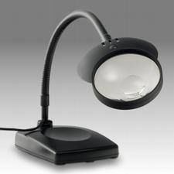
Lupa je spojná šošovka, ktorá má malú ohniskovú vzdialenosť. Lupa môže dosiahnuť najviac šesťnásobné zväčšenie predmetu.
Z predchádzajúcich skúmaní sme zistili, že zväčšenie pomocou lupy dosiahneme vtedy, keď predmet umiestnime medzi lupu a jej ohnisko. Vytvorený obraz je v uvedenom prípade zdanlivý, väčší ako predmet a priamy.
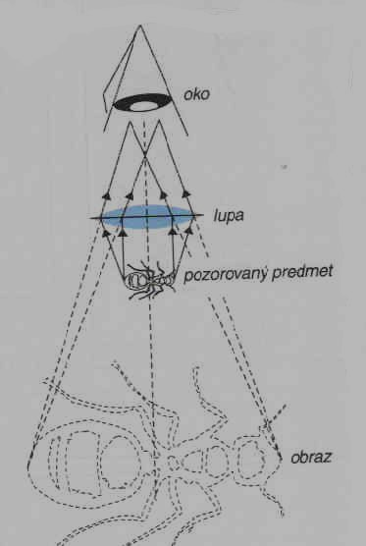
Lupa mení smer svetelných lúčov, láme ich tak, že vstupujú do nášho oka pod väčším zorným uhlom. Preto je obraz predmetu väčší ako skutočný predmet.
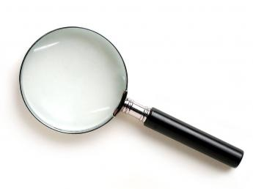
Obr. 53 Zväčšenie lupou

Fotografický prístroj

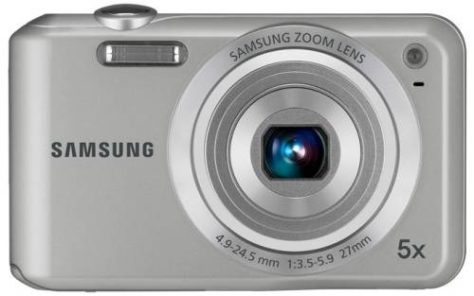
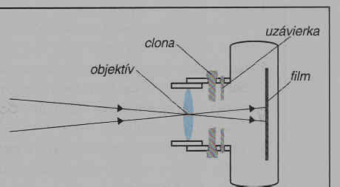

Obr. 54 !!!Pozor na reklamu !!! Zobrazenie fotografickým prístrojom

Bežne ho voláme fotoaparátom. Základom fotoaparátu je uzavretá komora s otvorom, vybaveným šošovkami, ktorý sa nazýva objektív. Aby bol obraz ostrý, musíme objektív posunúť do správnej vzdialenosti od filmu, hovoríme tomu zaostrovanie.
Otvor s meniteľným priemerom, ktorým prechádza svetlo, sa nazýva clona. Moderné fotoaparáty si nastavujú clonu samy, automaticky, podľa osvetlenia fotografovaného objektu.
Dôležitým prvkom fotoaparátu je uzávierka, ktorej úlohou je brániť dopadu svetla na citlivú vrstvu v čase, keď sa nefotografuje. Čas, keď je uzávierka otvorená, sa nazýva expozičný čas. Čím dlhšie je uzávierka otvorená, tým viac svetla dopadne na citlivú vrstvu. Uzávierka sa ovláda spúšťou fotoaparátu. Po stlačení spúšte sa uzávierka na určitý čas otvorí a umožní svetlu vniknúť do vnútra komory. Potom sa automaticky zavrie. V komore sa nachádza určitý druh citlivej záznamovej vrstvy (film, snímacie prvky) citlivej na svetlo, na ktorú dopadajúce svetlo nakreslí obraz.
S rozvojom elektroniky na konci dvadsiateho storočia sa namiesto záznamu obrazu na svetlocitlivý film čoraz viac používajú elektronické záznamové zariadenia. Namiesto toho, aby sme po prechode objektívom nechali svetlo dopadať na film, nechávame ho dopadať na svetlocitlivý čip. Čip mení dopadajúce svetlo na analógový elektrický signál, ktorý sa odvádza do elektronickej pamäte – na disk alebo na doštičku, ktorá je schopná uchovať elektronickú podobu obrazového záznamu. V novších zariadeniach sa elektrický signál digitalizuje a ukladá sa do pamäte v podobe súboru jednotiek a núl. Digitálna kvalita obrazu je omnoho väčšia ako kvalita obrazu zaznamenaného na svetlocitlivý film.

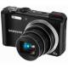 Ďalekohľad

Ďalekohľad je optický prístroj na pozorovanie vzdialených objektov. Základnou časťou ďalekohľadu je objektív, ktorý vytvára v ohniskovej rovine obraz pozorovaného objektu. Objektívom môže byť šošovka. Obraz predmetu vytvorený objektívom v ohniskovej rovine pozorujeme okulárom, ale aj inými zariadeniami, napr. kamerou, ktorá obraz zaznamenáva.

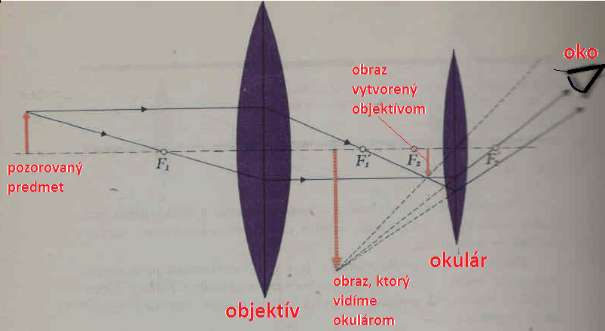

Obr. 55 Zobrazenie ďalekohľadom

Na obr. 55 a 56 je znázornena schéma chodu lúčov v Keplerovom ďalekohľade. Objektív ďalekohľadu vytvorí skutočný, zmenšený a prevrátený obraz vzdialeného predmetu. Tento potom pozorujeme okulárom podobne ako lupou.

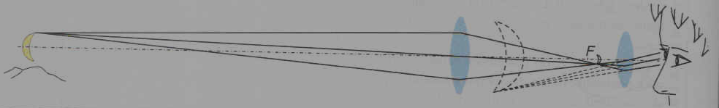

Obr. 56 Schéma pozorovania Mesiaca ďalekohľadom

Poznáme niekoľko druhov ďalekohľadov. Vložením ďalšej optickej sústavy medzi objektív a okulár (napr. trojboké hranoly) možno obraz prevrátiť. Takto upravený ďalekohľad sa nazýva triéder.

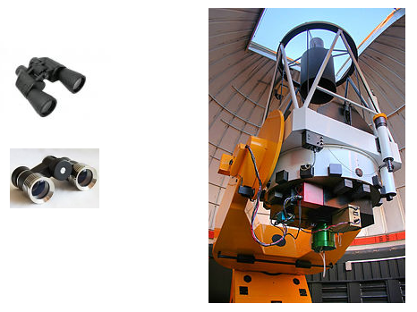

Obr. 57 Vľavo: triédre. Vpravo: Moderný hvezdársky ďalekohľad pod kupolou hvezdárne.

Za posledných tristo rokov sa ďalekohľady podstatne zdokonalili. Moderné hvezdárske ďalekohľady sú oveľa zložitejšie zariadenia ako pôvodný Keplerov ďalekohľad. Ďalekohľady sa už dávno nepoužívajú len v astronómii, ale nezaobídeme sa bez nich vo viacerých povolaniach alebo aj v bežnom živote. Niektoré ďalekohľady sú súčasťou rôznych druhov meradiel, napr. v zememeračstve. Rôzne druhy triédrov používajú napr. lesníci a vojaci a nosíme ich aj do divadla alebo na športové podujatia.

Mikroskop

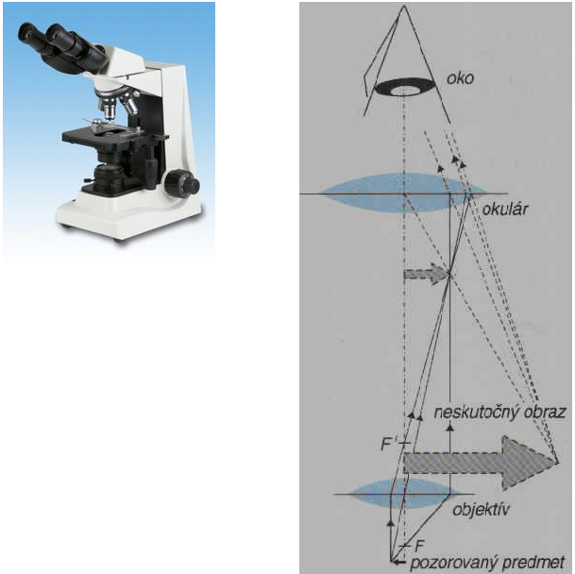
Obr. 58 Zobrazenie mikroskopom

Objektív mikroskopu vytvára prevrátený obraz drobného predmetu, ktorý sa pozoruje okulárom ako lupou.

Vynález mikroskopu pomohol biológom pri skúmaní vnútornej štruktúry rastlín a živočíchov. Vďaka nemu sa spresnili poznatky o bunke a získali sa informácie o pôvodcoch chorôb.
Optické zariadenia, mikroskopy, ďalekohľady, fotografické prístroje a kamery sa neustále zdokonaľujú a sú stále výkonnejšie a presnejšie.
Moderné optické mikroskopy umožňujú pozorovať drobné predmety v tisícnásobnom zväčšení. Okrem mikroskopov využívajúcich viditeľné svetlo sa dnes konštruujú aj mikroskopy, ktoré pri zobrazovaní využívajú aj iné fyzikálne javy. Tak napr. v elektrónových mikroskopoch sa na zobrazovanie predmetov využíva vychyľovanie rýchle sa pohybujúcich častíc – elektrónov. Elektrónový mikroskop umožňuje miliónkrát zväčšiť obraz pozorovaného predmetu. Na obr. 59 sú ukážky pozorovaní elektrónovým mikroskopom, získané v laboratóriách Fakulty matematiky, fyziky a informatiky UK v Bratislave.

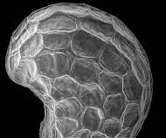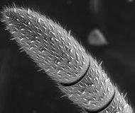
Zrnko maku Tykadlo mravca

Obr. 59 Zobrazenia elektrónovým mikroskopom

Vďaka elektrónovým mikroskopom fyzika získava dôležité a stále nové informácie o stavbe látok. V učebnici fyziky pre 6. ročník ste mali možnosť vidieť obrázky povrchu uhlíka, na ktorých sa dajú pozorovať častice, z ktorých sa uhlík skladá.

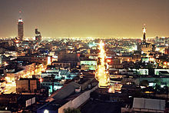
V tematickom celku Svetlo ste skúmali vlastnosti svetla, zákony ktoré platia pre šírenie svetla a zaoberali sme sa optickými prístrojmi. Svetlo potrebujeme k životu. V noci si pomáhame osvetlením domácností a verejných priestorov. Avšak to, čo nám na jednej strane uľahčuje život, nie je rovnako dobré pre naše životné prostredie – pre prírodu, ktorá je pre nás rovnako dôležitá ako svetlo.
Na pripojenej fotografii je nočný záber mesta Mexika – jedného z najväčších svetových miest. Z veľkého množstva svetelných zdrojov sa svetlo rozptyľuje na prachových čiastočkách v atmosfére a prejavuje sa ako svetelné znečistenie prostredia. Svetelné znečistenie – svetelný smog – je rušivé svetlo, ktoré obklopuje väčšinu veľkomiest. Mestá osvetľujú svoje okolie na kilometre ďaleko od ich okraja, a to má nežiaduci vplyv na živé organizmy – rastliny a živočíchy v celej takto neprirodzene osvetlenej oblasti.

Svetelné znečistenie sa prejavuje nasledovnými negatívnymi účinkami:
- Živé organizmy potrebujú na regeneráciu organizmu spánok v tmavom prostredí. Spánok pri osvetlení z umelých zdrojov zvyšuje výskyt ochorení.
- Nadmerné osvetlenie zle vplýva na orientačné schopnosti živočíchov, napr. vtákov a hmyzu.
- Presvetlená nočná obloha znemožňuje astronómom pozorovania, ktoré sa robia prevažne v noci.

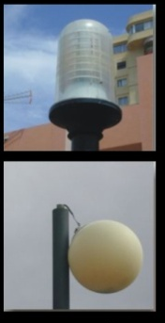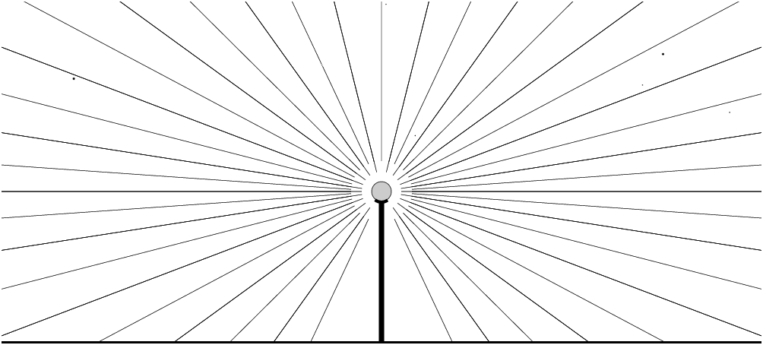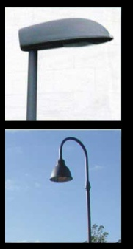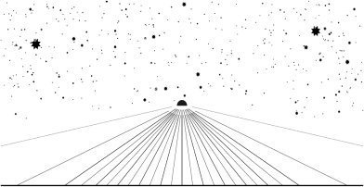

Nevhodné svetelné zdroje – svietia najviac Vhodné svetelné zdroje – svietia najmä na do oblohy, očí a nie na zem. cestu.

O svetelnom znečistení sa doteraz pri ochrane životného prostredia uvažovalo len veľmi málo a až v poslednom čase sa začínajú robiť opatrenia, ktorými by sa mal svetelný smog obmedziť. Menia sa napr. tvary krytov lámp pouličného osvetlenia a v niektorých mestách sa obmedzuje intenzita osvetlenia a skracuje sa čas, v ktorom je osvetlenie mesta zapnuté na plný výkon.
Vieš, že.......
Hubblov vesmírny ďalekohľad (teleskop) raketa vyniesla v apríli 1990 na obežnú dráhu okolo Zeme vo výške približne 600 km. Nachádza sa mimo zemskej atmosféry a preto získava ostrejšie obrázky ako ďalekohľady na zemskom povrchu. Od svojho vypustenia sa stal jedným z najdôležitejších ďalekohľadov v dejinách astronómie. Je založený na takých istých princípoch ako iné ďalekohľady, základom však nie sú šošovky, ale dvojica zrkadiel. Súčasťou prístroja je množstvo kamier a iných zariadení.

